pro maturanty

Ahoj příteli maturante,
blahopřejeme Ti (možná s předstihem) k úspěšnému složení maturitní zkoušky. Pokud se maturita podaří a budeš-li se chtít nadechnout před další životní etapou, chceme Ti k tomu nabídnout duchovní obnovu, která se uskuteční
20.–22. června 2008
v Sebranicích u Litomyšle.

Obnovou bude provázet salesián P. Pavel Kuchař.
Pavel má 55 let, v 70. letech vystudoval speciální pedagogiku, soukromě pak teologii. V Berlíně byl tajně vysvěcen na kněze. Po roce 1990 působil ve formaci nových salesiánů, v Ostravě se věnoval pastoraci Rómů, získal doktorát z pedagogiky a absolvoval řadu kurzů a výcviků. V současnosti je zodpovědný za formaci a na různých fórech přednáší salesiánskou spiritualitu a pedagogiku.
Co s sebou: spacák, přezůvky, hygienické potřeby, psací potřeby, zápisník + co uznáš za vhodné.
Cena: 150,- Kč, uhrazení této částky není podmínkou účasti.

Doprava se proplácí v rámci projektu ESF (uschovej jízdenky).
Budeš-li mít o tuto obnovu zájem, dej prosím vědět do neděle 11. června.
Na setkání se (i za Pavla Kuchaře) těší
P. Radek Gottwald
Kontakt:
mobil: 732 308 209, e-mail: radekgo@volny.cz,
případně zavolej na faru na číslo 468 000 587.
Nejlépe je přijet vlakem do České Třebové, Litomyšle nebo Poličky a odtud autobusem do Sebranic. Některé spoje jsou uvedeny níže. Pokud by Ti kvůli zpoždění vlaků ujel poslední spoj, můžeme pro Tebe přijet autem.

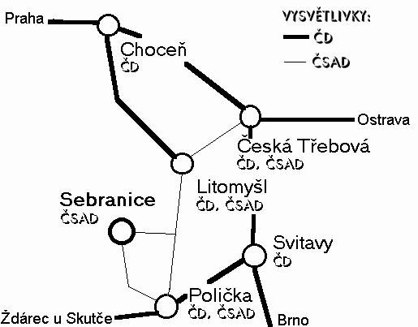

Některé vybrané autobusy:

 |  | Čas | Stan. | Čas | Stan.
Česká Třebová, žel.st.  Litomyšl, aut. nádr.  Litomyšl, aut. nádr.  Sebranice, Kaliště  Sebranice, restaurace | Odj.  Příj.  Odj.  Příj.  Příj. | 16:25  16:55  17:25  17:38 | 1  8 | 18:30  19:00  19:10  19:28 | 1  6

 |  | Čas | Stan. | Čas | Stan.
Polička,,aut.st.  Sebranice, restaurace | Odj.  Příj. | 17:55  16:55 | 2 | 18:13  19:00 | 2

